绝密★启封并使用完毕前
2017年普通高等学校招生全国统一考试
理科综合能力测试（北京卷）
13．以下关于热运动的说法正确的是
A．水流速度越大，水分子的热运动越剧烈
B．水凝结成冰后，水分子的热运动停止
C．水的温度越高，水分子的热运动越剧烈
D．水的温度升高，每一个水分子的运动速率都会增大
14．如图所示，一束可见光穿过平行玻璃砖后，变为a、b两束单色光。如果光束b是蓝光，则光束a可能是
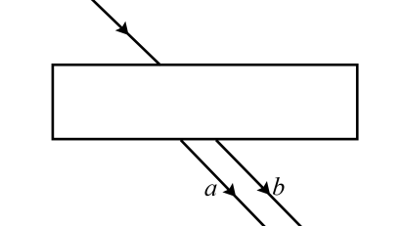
A．红光 B．黄光 C．绿光 D．紫光
15．某弹簧振子沿x轴的简谐运动图象如图所示，下列描述正确的是
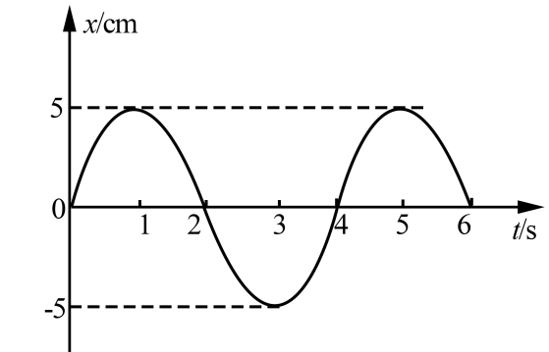
A．t=1 s时，振子的速度为零，加速度为负的最大值
B．t=2 s时，振子的速度为负，加速度为正的最大值
C．t=3 s时，振子的速度为负的最大值，加速度为零
D．t=4 s时，振子的速度为正，加速度为负的最大值
16．如图所示，理想变压器的原线圈接在的交流电源上，副线圈接有R=55 Ω的负载电阻，原、副线圈匝数之比为2:1，电流表、电压表均为理想电表。下列说法正确的是
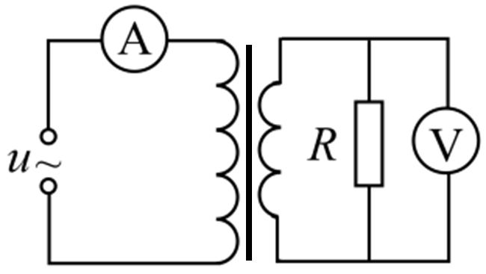
A．原线圈的输入功率为220W
B．电流表的读数为1 A
C．电压表的读数为110V
D．副线圈输出交流电的周期为50 s
17．利用引力常量G和下列某一组数据，不能计算出地球质量的是
A．地球的半径及重力加速度（不考虑地球自转）
B．人造卫星在地面附近绕地球做圆周运动的速度及周期
C．月球绕地球做圆周运动的周期及月球与地球间的距离
D．地球绕太阳做圆周运动的周期及地球与太阳间的距离
18．2017年年初，我国研制的“大连光源”——极紫外自由电子激光装置，发出了波长在100 nm（1 nm=10^{–9} m）附近连续可调的世界上最强的极紫外激光脉冲。学&科网大连光源因其光子的能量大、密度高，可在能源利用、光刻技术、雾霾治理等领域的研究中发挥重要作用。
一个处于极紫外波段的光子所具有的能量可以电离一个分子，但又不会把分子打碎。据此判断，能够电离一个分子的能量约为（取普朗克常量h=6.6×10^{–34} J·s，真空光速c=3×10⁸ m/s）
A．10^{–21} J B．10^{–18} J C．10^{–15} J D．10^{–12} J
19．图1和图2是教材中演示自感现象的两个电路图，L₁和L₂为电感线圈。实验时，断开开关S₁瞬间，灯A₁突然闪亮，随后逐渐变暗；闭合开关S₂，灯A₂逐渐变亮，而另一个相同的灯A₃立即变亮，最终A₂与A₃的亮度相同。下列说法正确的是
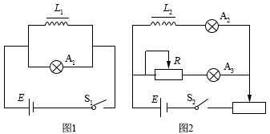
A．图1中，A₁与L₁的电阻值相同
B．图1中，闭合S₁，电路稳定后，A₁中电流大于L₁中电流
C．图2中，变阻器R与L₂的电阻值相同
D．图2中，闭合S₂瞬间，L₂中电流与变阻器R中电流相等
20．物理学原理在现代科技中有许多重要应用。例如，利用波的干涉，可将无线电波的干涉信号用于飞机降落的导航。
如图所示，两个可发射无线电波的天线对称地固定于飞机跑道两侧，它们类似于杨氏干涉实验中的双缝。两天线同时都发出波长为λ₁和λ₂的无线电波。飞机降落过程中，当接收到λ₁和λ₂的信号都保持最强时，表明飞机已对准跑道。下列说法正确的是
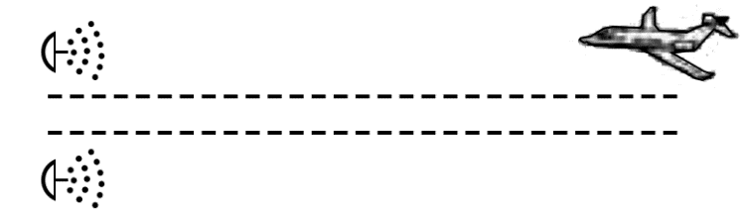
A．天线发出的两种无线电波必须一样强
B．导航利用了λ₁与λ₂两种无线电波之间的干涉
C．两种无线电波在空间的强弱分布稳定
D．两种无线电波各自在空间的强弱分布完全重合
21．（18分）
如图1所示，用质量为m的重物通过滑轮牵引小车，使它在长木板上运动，打点计时器在纸带上记录小车的运动情况。利用该装置可以完成“探究动能定理”的实验。
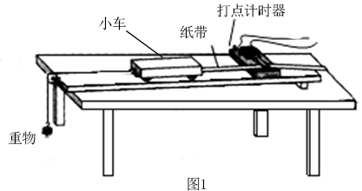
（1）打点计时器使用的电源是_______（选填选项前的字母）。
A．直流电源 B．交流电源
（2）实验中，需要平衡摩擦力和其他阻力，正确操作方法是_______（选填选项前的字母）。
A．把长木板右端垫高 B．改变小车的质量
在不挂重物且_______（选填选项前的字母）的情况下，轻推一下小车，若小车拖着纸带做匀速运动，表明已经消除了摩擦力和其他阻力的影响。
A．计时器不打点 B．计时器打点
（3）接通电源，释放小车，打点计时器在纸带上打下一系列点，将打下的第一个点标为O。在纸带上依次取A、B、C……若干个计数点，已知相邻计数点间的时间间隔为T。测得A、B、C……各点到O点的距离为x₁、x₂、x₃……，如图2所示。
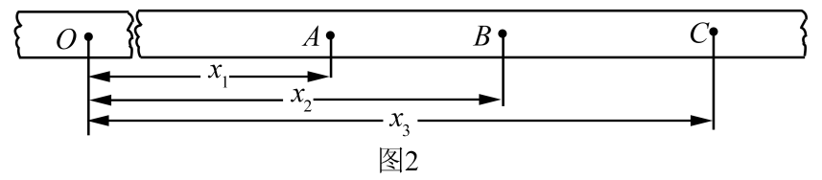
实验中，重物质量远小于小车质量，可认为小车所受的拉力大小为mg。从打O点到打B点的过程中，拉力对小车做的功W=_________，打B点时小车的速度v=_________。
（4）以v²为纵坐标，W为横坐标，利用实验数据作出如图3所示的v²–W图象。由此图象可得v²随W变化的表达式为_________________。根据功与能的关系，动能的表达式中可能包含v²这个因子；分析实验结果的单位关系，与图线斜率有关的物理量应是_________。
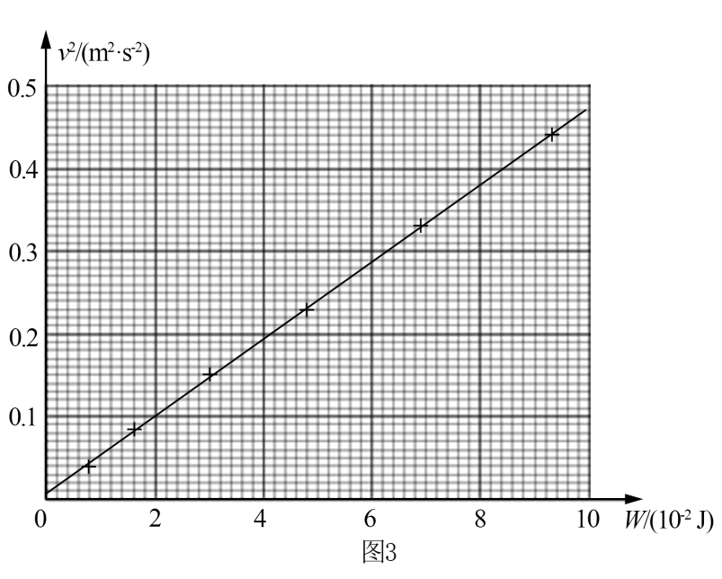
（5）假设已经完全消除了摩擦力和其他阻力的影响，若重物质量不满足远小于小车质量的条件，则从理论上分析，图4中正确反映v²–W关系的是________。
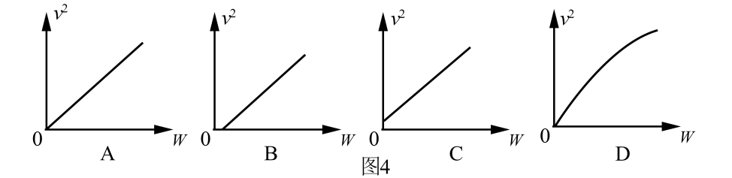
22．（16分）
如图所示，长l=1 m的轻质细绳上端固定，下端连接一个可视为质点的带电小球，小球静止在水平向右的匀强电场中，绳与竖直方向的夹角θ=37°。已知小球所带电荷量q=1.0×10^{–6} C，匀强电场的场强E=3.0×10³ N/C，取重力加速度g=10 m/s²，sin 37°=0.6，cos 37°=0.8。求：
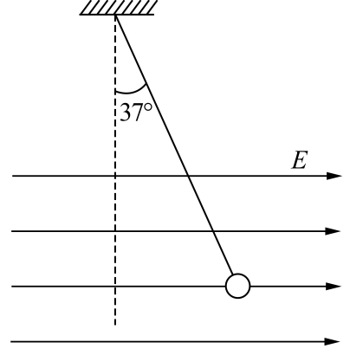
（1）小球所受电场力F的大小。
（2）小球的质量m。
（3）将电场撤去，小球回到最低点时速度v的大小。
23．（18分）
在磁感应强度为B的匀强磁场中，一个静止的放射性原子核发生了一次α衰变。放射出的α粒子（）在与磁场垂直的平面内做圆周运动，其轨道半径为R。以m、q分别表示α粒子的质量和电荷量。
（1）放射性原子核用表示，新核的元素符号用Y表示，写出该α衰变的核反应方程。
（2）α粒子的圆周运动可以等效成一个环形电流，求圆周运动的周期和环形电流大小。
（3）设该衰变过程释放的核能都转为为α粒子和新核的动能，新核的质量为M，求衰变过程的质量亏损Δm。
24．（20分）
发电机和电动机具有装置上的类似性，源于它们机理上的类似性。直流发电机和直流电动机的工作原理可以简化为如图1、图2所示的情景。
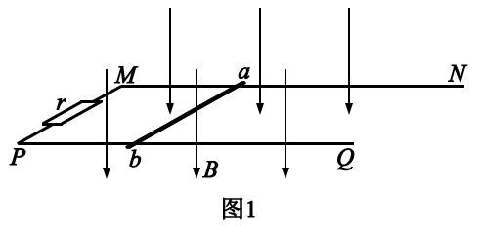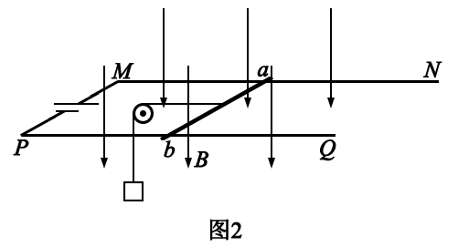
在竖直向下的磁感应强度为B的匀强磁场中，两根光滑平行金属轨道MN、PQ固定在水平面内，相距为L，电阻不计。电阻为R的金属导体棒ab垂直于MN、PQ放在轨道上，与轨道接触良好，以速度v（v平行于MN）向右做匀速运动。
图1轨道端点MP间接有阻值为r的电阻，导体棒ab受到水平向右的外力作用。图2轨道端点MP间接有直流电源，导体棒ab通过滑轮匀速提升重物，电路中的电流为I。
（1）求在Δt时间内，图1“发电机”产生的电能和图2“电动机”输出的机械能。
（2）从微观角度看，导体棒ab中的自由电荷所受洛伦兹力在上述能量转化中起着重要作用。为了方便，可认为导体棒中的自由电荷为正电荷。
a．请在图3（图1的导体棒ab）、图4（图2的导体棒ab）中，分别画出自由电荷所受洛伦兹力的示意图。
b．我们知道，洛伦兹力对运动电荷不做功。那么，导体棒ab中的自由电荷所受洛伦兹力是如何在能量转化过程中起到作用的呢？请以图2“电动机”为例，通过计算分析说明。
